🏸 上級指導者実地研修会
Expanding the badminton circle

指導者：園田選手から指導を受け、指導のスキルを上げよう！
指導対象者：ミニゲームを通じて静岡・世界のトップレベルを肌で感じてみよう！

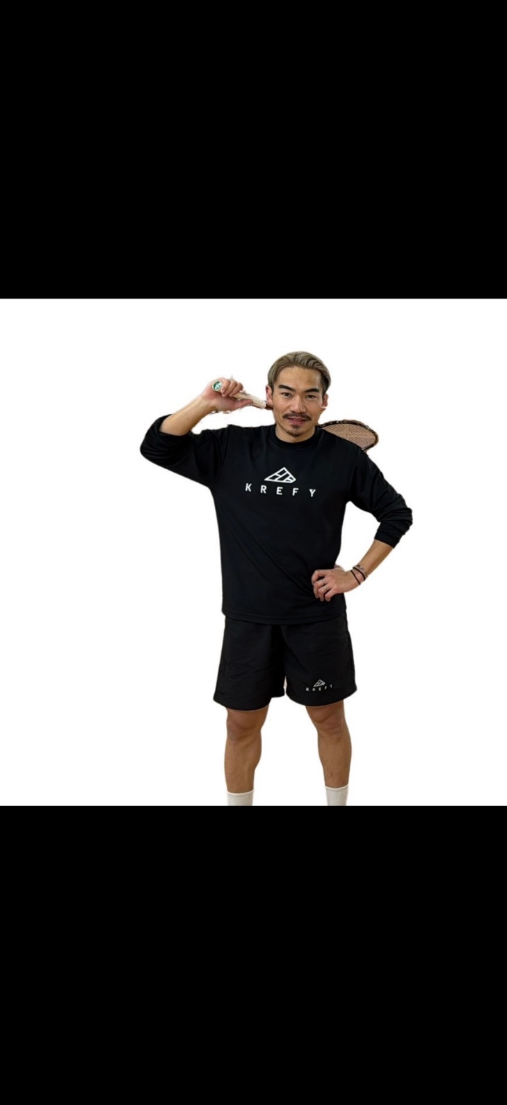
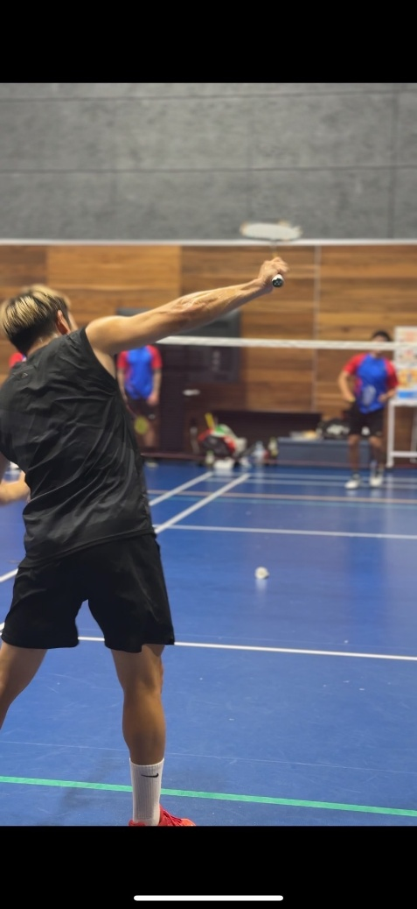

国内ランキング１位、世界ランキング2位の園田啓悟選手をお招きして、上級指導者実地研修会を開催いたしますので、指導者（指導者資格保有者）と指導対象となるプレイヤー（中級者・上級者）を募集いたします。
多数の皆様の御参加をお待ちしています。

📅 日 時： 2025年11月3日（祝・月） 13:00～16:00（受付開始 12:45）
📍 会 場： 藤枝市勤労者体育館 藤枝市善左衛門66-1 054-635-7225
👤 講 師： 園田 啓悟（元 世界ランク2位）
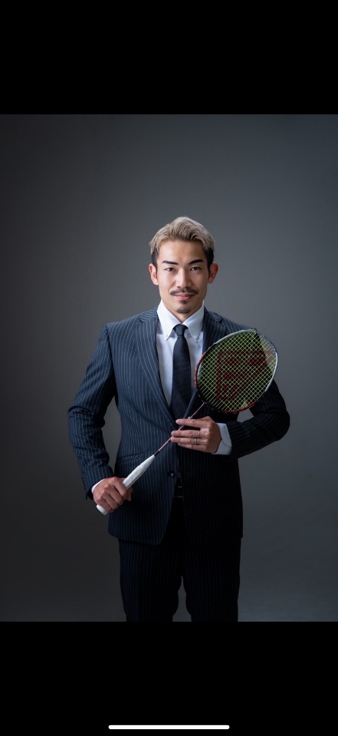
主な戦績 トマスカップ優勝（2014年）
香港オープン男子ダブルス優勝（2016年）
世界ランキング2位達成（2017年）
世界選手権 銅メダル（2017年）
銀メダル（2018年）
東京オリンピック出場（2020年・ベスト8）

🎯 対 象： ａ）指導者資格保有者
ｂ）指導対象となるプレイヤー中級者（基本を身につけ、プレイに活
かせる者）・上級者
※ 当日はできるだけ園田選手のバドミントンアパレルブランド
『KREFY』のTシャツを着用して参加して下さい。

🎯 練習内容：指導方法を園田選手より学びます。
前半：園田選手によるパターンノック練習
後半：シングルスコート（２面）、ダブルスコート（４面）にて
ミニゲームを通して、技術・戦術の指導方法を学びます。

👜 持ち物： バドミントン用具、体育館シューズ

💰 参加費： 無料

🏢 主 催： 公益財団法人 静岡県スポーツ協会
〒422-8004 静岡市駿河区国吉田5-1-1 TEL：054-265-6464

🤝 協 力： 静岡県バドミントン協会 指導普及委員会
緊急連絡先：080-6904-3796（副委員長・渡邊）

⚠ 注意事項
・ 当日の様子は園田選手のInstagram・YouTubeに掲載される可能性があります
・ 個人のSNS投稿は、他者が写っていないことを確認の上でお願いします
・ 駐車場の混雑が予想されますので、出来る限り乗り合わせでお越し下さい。
(特に午前と午後の入れ替わり時)

📝 申込み方法
静岡県バドミントン協会ホームページ掲載の「申込み専用フォーム」からお申込
みください。
https://sizuokabadkyoukai.com/

